Awdurdod Parc Cenedlaethol Arfordir Penfro
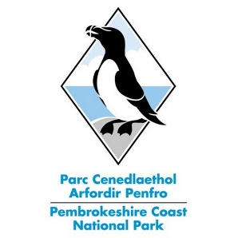

Ffurflen Cais Lleoliad Myfyriwr / Profiad Gwaith
Dychwelwch y ffurflen i jessical@arfordirpenfro.org.uk

Gwybodaeth am yr Ymgeisydd
Enw llawn: |  |  |  |  |  |  | Dyddiad geni:
Cyfeiriad:
Ffôn: |  |  |  | Ebost |  | :

Rhowch y dyddiadau a ddymunir ar gyfer eich lleoliad:

Addysg
Ysgol/Coleg/Prifysgol: |  | Cyfeiriad:

Enw’r cwrs (os yw’n berthnasol - amlinellwch beth mae eich cwrs yn ei gynnwys):

Cyswllt (Tiwtor y Cwrs) Enw:
Cyswllt (Tiwtor y Cwrs) Rhif Ffôn:

Gwybodaeth Ychwanegol

Pam ydych chi eisiau trefnu lleoliad gyda'r Parc Cenedlaethol? (Ysgrifennwch ychydig eiriau am ble yr hoffech weithio, yr hyn yr ydych yn gobeithio ei gyflawni yn ystod eich lleoliad a sut mae'n berthnasol i'ch cwrs)

Rhowch fanylion unrhyw waith neu brofiad gwaith perthnasol rydych wedi'i wneud:

Ydych chi'n gallu gweithio yn unrhyw le o fewn y Parc Cenedlaethol?
Yn anffodus, ni allwn ddarparu cludiant na llety.

Dylech gynnwys yma unrhyw wybodaeth berthnasol ychwanegol yr hoffech ei rhoi, megis hobïau neu ddiddordebau:

Ymwadiad a Llofnod
Rwyf yn ardystio bod fy atebion yn wir ac yn gyflawn hyd eithaf fy ngwybodaeth.

Llofnod: |  | Dyddiad:

